**Primer Sub sprint**

La característica fundamental de este sprint es que se mostrarán todas las pantallas pero sin interacción ni transición alguna.

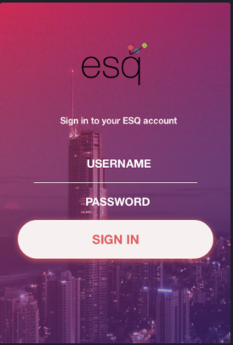

Pantalla de inicio de sesión con fondo y sin validación de usuario

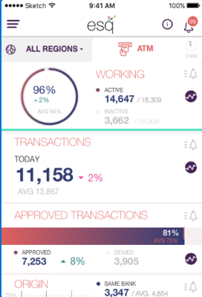

Dashboard principal con títulos e iconos, gráfica circular y la gráfica de barras vertical (origin y working).

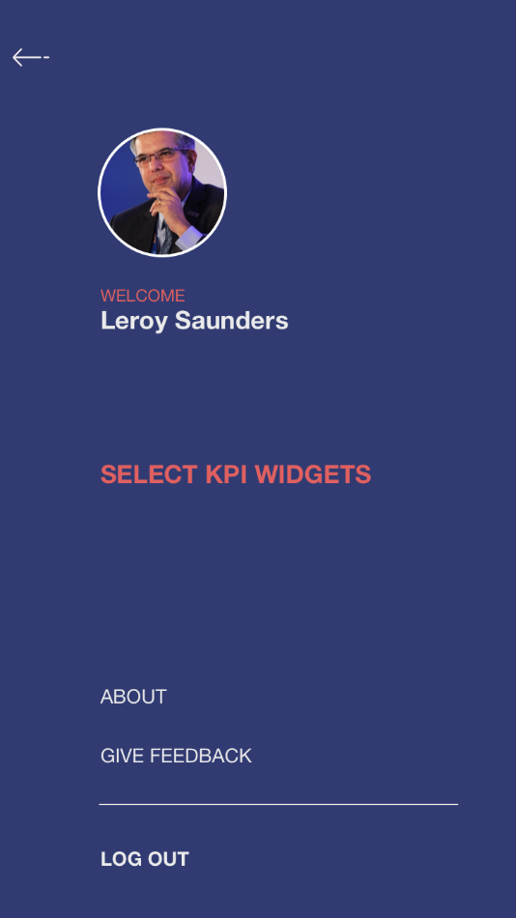

Menú lateral, no pertenece al primer sub sprint pero ya está terminado ya que lo necesitábamos para acceder al KPI WIDGETS, about y give feedback.

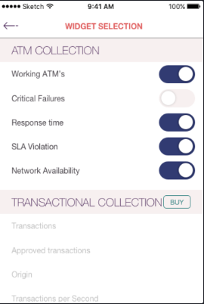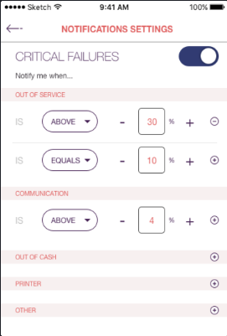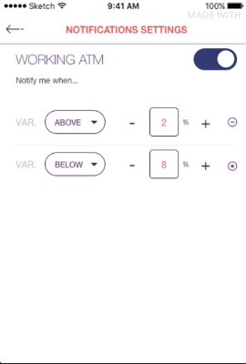

Estas 4 pantallas serán revisadas en cuestión de diseño sin funcionalidad.

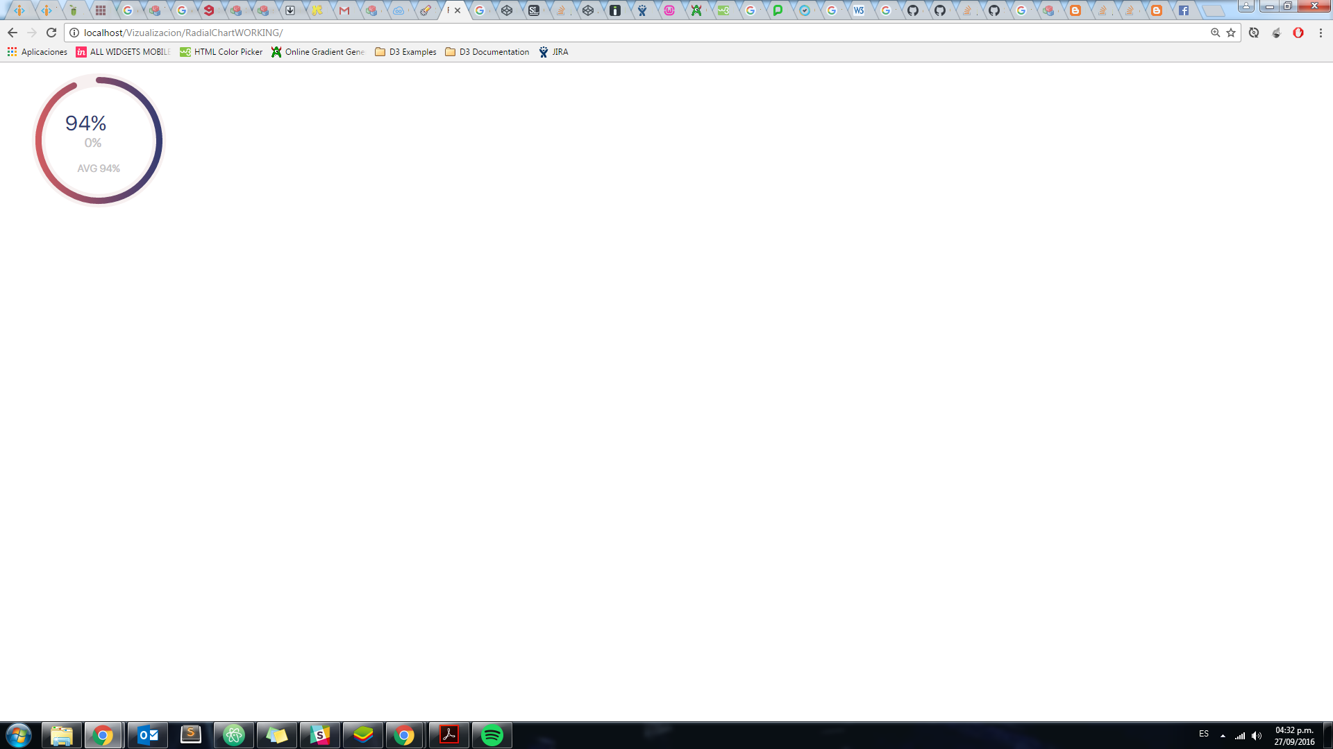

Gráfica circular

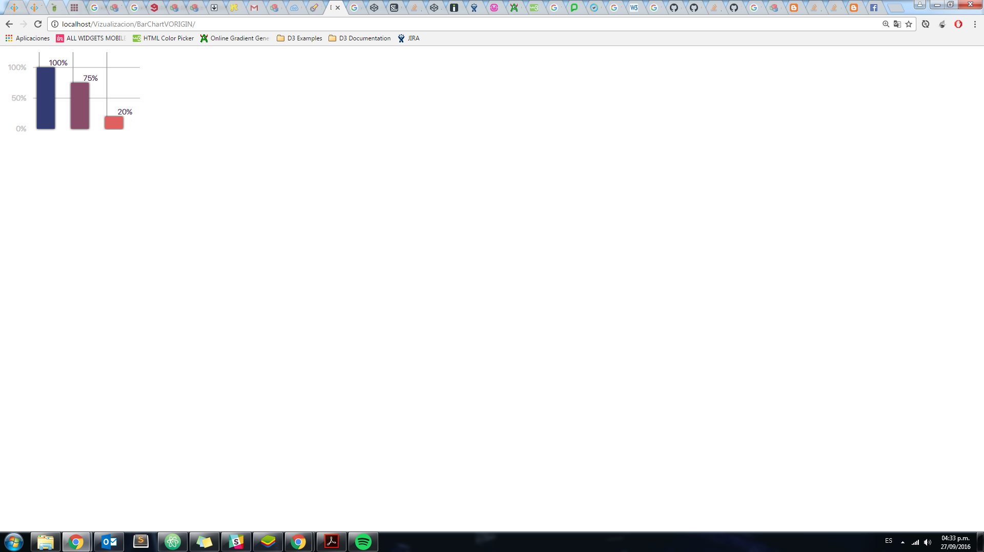

Gráfica de barras vertical.

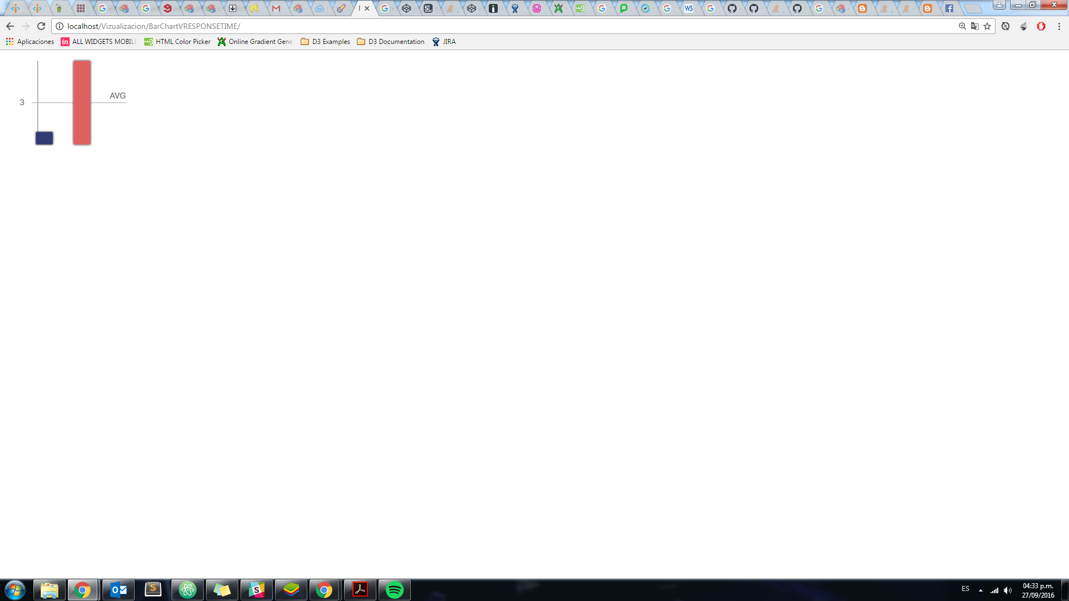

Gráfica de barras vertical

Graficas a revisar por parte de Guille en cuestiones visuales y de animación.